


2025 - 2026
2013-2014

Thème
(new Roman Gras centré 20)
2013-2014
Mr KILANI Rida (Eurafric Information)
Mr AABDALI Abdelmounaim (EMSI)
../07/2026
EL FATIHI Salma
../07/2026
Date Soutenance
Nom de l’étudiant1
Nom de l’étudiant2
Nom de l’encadrant de l’entreprise
Nom de l’encadrant de l’EMSI

Dédicace

Je dédie ce modeste travail :
À l’Éternel ALLAH, le Tout-Puissant, pour Sa miséricorde et pour m’avoir donné la force et la patience dans les moments de doute.
À mes chers parents, Abdenaim et Laila : Vous êtes la source de mon inspiration et le pilier de tout ce que j’ai accompli jusqu’à aujourd’hui. Vos sacrifices, votre amour inconditionnel, votre soutien constant et vos précieux conseils m’ont permis d’avancer avec confiance et détermination. Ce travail est le reflet de votre dévouement et de tout ce que vous avez fait pour moi. J’espère qu’il sera pour vous une source de fierté et une modeste récompense pour tous les efforts que vous avez consentis.
À ma sœur Mariame et à mon beau-frère Salim : Votre présence, votre soutien et vos encouragements ont toujours été pour moi une source de motivation. Merci d’avoir été à mes côtés tout au long de mon parcours et de m’avoir accompagnée avec bienveillance et confiance.
À ma petite nièce Faiza : Ta présence illumine la famille de joie et d’innocence. Ton sourire et ta tendresse sont une véritable source de bonheur. Je te souhaite un avenir rempli de réussite, de bonheur et de belles opportunités.
À mes professeurs : Votre professionnalisme, votre dévouement et votre générosité dans la transmission du savoir sont pour moi une véritable source d’inspiration. Je vous remercie sincèrement pour tous les efforts que vous avez fournis afin de contribuer à ma formation et à mon éducation.
À mes ami(e)s :En souvenir des moments précieux et des expériences partagées ensemble, je vous adresse ma profonde gratitude pour votre soutien, votre amitié et vos encouragements tout au long de ce parcours.
À toutes les personnes qui combattent la maladie : que ce travail soit un message d’espoir et un rappel que derrière chaque épreuve se cache une force immense et une lumière d’espérance. Que ce projet soit également symbole de persévérance, de courage et de la foi qui permettent de transformer les difficultés en une source de force et de résilience.

Remerciements

Au terme de ce projet de fin d’études, je souhaite adresser mes sincères remerciements à toutes les personnes qui, par leur soutien, leurs conseils et leur confiance, ont contribué à la réalisation de ce travail.
Je tiens tout particulièrement à exprimer ma profonde gratitude à mon encadrant professionnel, Monsieur Kilani Rida, pour la confiance qu’il m’a accordée en me confiant ce projet d’envergure. La qualité de son encadrement, sa disponibilité ainsi que la pertinence de ses orientations techniques et stratégiques ont constitué un appui précieux tout au long de ces cinq mois.
Mes remerciements s’adressent également à mon tuteur académique, Monsieur Aabdali, pour son suivi rigoureux et sa vision pédagogique. Ses conseils avisés m’ont permis de structurer et de valoriser efficacement le travail réalisé durant ce stage.
Je souhaite aussi remercier l’ensemble du corps professoral de l’EMSI Marrakech pour la qualité de la formation dispensée.
J’exprime ma reconnaissance aux membres du jury pour l’intérêt qu’ils portent à ce travail et pour le temps qu’ils consacreront à son évaluation.
Enfin, je ne saurais conclure sans adresser mes remerciements les plus sincères à ma famille. À mes parents, pour leur amour inconditionnel, leur soutien indéfectible et leurs encouragements constants, qui ont été ma principale source de motivation. À ma sœur, pour sa présence précieuse.
Mes remerciements vont également à mes amis pour leur soutien et les moments de détente partagés, essentiels à mon équilibre durant cette période exigeante.

Abstract

Résumé du mini projet en anglais :(caractères 14 Time new Roman)

Keywords :**************************************************************

Résumé

(caractères 14 Time new Roman)

Mots clés :**************************************************************

Glossaire

EAI : Eurafric Information .
BI : Business Intelligence .
BOA : Bank of africa.

Liste des figures
Figure 1: Logo Bank of Africa 17
Figure 2: Logo Eurafric Information 17
Figure 3: Organigramme de l'entreprise 18
Figure 4 : Organigramme développement & report 19
Figure 5 : Valeurs et missions 20
Figure 6 : Prix top employeur 2024 21

Liste des tableaux

Table des matières  Table des matières  Introduction générale : 13  Chapitre 1 : Contexte général 16  1.1 Introduction : 17  1.2 Présentation de l’organisme d’accueil : 17  1.2.1 Eurafric Information : 17  1.2.2 Organigramme de l’entreprise : 18  1.2.3 Valeurs et missions : 19  1.2.4 Prix et distinctions : 20  1.3 Présentation du projet : 21  1.3.1 Contexte du projet : 21  1.3.2 Problématique : 22  1.3.3 Objectifs du projet : 22  1.3.4 Bénéfices attendus : 23  1.4 Conduite du projet : 24  1.4.1 Méthode de développement : 24 | .  .  .  .  .  .  .  .  .  .  .  .  .  .  .  .  .  .  .  .  .

Introduction générale :

À l’ère de la transformation numérique, les institutions financières sont confrontées à une croissance continue du volume de données ainsi qu’à des exigences accrues en matière de performance, de traçabilité et de prise de décision. Dans ce contexte, la gestion et l’exploitation des données liées au suivi des crédits et des garanties représentent un enjeu stratégique majeur pour les banques, notamment en termes d’analyse des risques, de conformité réglementaire et d’optimisation des processus métiers.
Cependant, de nombreux systèmes traditionnels reposent encore sur des outils limités, peu flexibles et fortement dépendants des traitements manuels, ce qui freine l’automatisation, la fiabilité et l’évolutivité des traitements de données. Face à ces contraintes, les technologies Big Data offrent une alternative moderne permettant de centraliser, traiter et valoriser efficacement de grands volumes de données hétérogènes à travers des architectures distribuées, automatisées et évolutives.
Ce Projet de Fin d’Études, réalisé au sein d’Eurafric Information, filiale de BOA s’inscrit dans une démarche de modernisation des infrastructures Data de la banque à travers la mise en œuvre d’une plateforme Big Data basée sur l’écosystème Hadoop. Le projet porte principalement sur la standardisation d’un framework de développement Data ainsi que sur la mise en place de mécanismes de gouvernance et de visualisation des données appliqués au cas d’usage de l’activité Crédit-Garantie.
La solution proposée repose sur une architecture multicouche organisée selon les niveaux Bronze, Silver et Gold, garantissant une meilleure structuration, transformation et exploitation des données. Pour répondre aux besoins du projet, plusieurs technologies open source ont été intégrées, notamment Apache NiFi pour l’ingestion des données, Apache Spark pour le traitement distribué, Hive pour le stockage analytique, Apache Airflow pour l’orchestration des workflows ainsi que Power BI pour la visualisation et l’analyse décisionnelle.
Au-delà de l’aspect technique, ce projet s’inscrit dans une démarche de modernisation et de standardisation des outils Data utilisés au sein de l’entreprise, avec pour objectif de mettre en place une solution fiable, évolutive et adaptée aux enjeux stratégiques de la banque.
Mon rapport est structuré en plusieurs chapitres décrivant les différentes phases du projet :
- Chapitre 1 – Contexte Général : présentation de l’organisme d’accueil, du contexte du projet, la problématique et les objectifs ainsi que la méthodologie adoptée.
- Chapitre 2 – État de l’art : introduction aux concepts fondamentaux du Big Data, des architectures Data Lake ainsi qu’aux concepts utilisées dans le projet.
- Chapitre 3 – Architecture et environnement technique : présentation de l’architecture du projet proposée, des outils sélectionnés..
- Chapitre 4 – Implémentation du pipeline Big Data : description détaillée des différentes étapes de développement, des flux de données, des traitements réalisés et des mécanismes d’orchestration mis en place.
- Chapitre 5 – Visualisation et analyse des résultats : présentation des résultats obtenus à travers Power BI ainsi qu’une analyse des indicateurs et tableaux de bord réalisés.
- Conclusion générale : synthèse du travail accompli, retour sur les difficultés rencontrées et présentation des perspectives d’amélioration et d’évolution du projet.

Chapitre 1 : Contexte général

Introduction :

Ce chapitre a pour objectif de présenter le cadre organisationnel et contextuel dans lequel s’inscrit le projet. Il est structuré en trois parties principales. La première est consacrée à la présentation de l’organisme d’accueil ainsi qu’à son domaine d’activité. La deuxième expose le contexte du projet, la problématique abordée ainsi que la solution proposée. Enfin, la troisième partie porte sur la démarche adoptée pour la conduite et la réalisation du projet.

Présentation de l’organisme d’accueil :

Eurafric Information :




Figure 1: Logo Bank of Africa
Figure 2: Logo Eurafric Information

EURAFRIC-Information (EAI) créé en Octobre 2008, gère le Système d’Information et des services clés en main de plus de 15 Grands Partenaires exerçant des métiers divers : Banque, Assurance, Finance, Technologies et Crédits à la consommation et bien d’autres.
Une étape décisive dans la mise en œuvre d’une stratégie résolue du groupe sur le marché des nouvelles technologies de l’information avec la naissance d’EAI. Une nouvelle vision qui vient renforcer la synergie avec la création d’EAI, un partenariat technologique entre :
- BANK OF AFRICA (BMCE Group).
- RMA assurance.
- Le groupe Crédit mutuel Alliance Fédérale pour la France représentée par sa filiale technologique Euro-Information.
Une mutualisation maximum des moyens humains et des outils pour optimiser les coûts et faciliter le développement des activités Banque et Assurance. EAI se positionne actuellement, après d’importantes réalisations, en tant que Centre de Services Informatiques Partagés multi-clients, en proposant des services professionnels destinés aux filiales partenaires du Groupe. Grâce à un catalogue de services compétitifs et innovants, EAI propose des services mutualisés et optimisés adaptés aux besoins de ses partenaires. EAI s’appuie sur une plateforme technologique innovante, un Data Center Tier 3+ hautement sécurisé, un site de secours, et sur l’expertise de ses nombreux partenaires technologiques reconnu

1.2.2 Organigramme de l’entreprise :
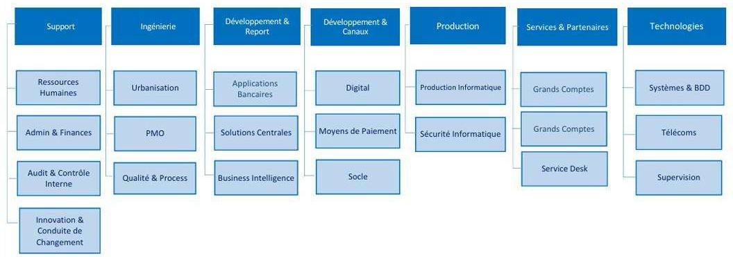

Figure 3: Organigramme de l'entreprise
L’entreprise est organisée autour de sept grands pôles opérationnels, chacun jouant un rôle essentiel dans la chaîne de valeur des services informatiques du groupe :
- Support : gestion des ressources humaines, finances, audit, innovation et conduite du changement ;
- Ingénierie : urbanisation des systèmes, qualité, processus et gestion de projets (PMO) ;
- Développement & Canaux : développement des applications bancaires, des solutions centrales, des canaux digitaux et des moyens de paiement ;
- Production : exploitation informatique et sécurité des systèmes d’information ;
- Technologies : administration des systèmes, bases de données, télécommunications et supervision ;
- Développement & Reporting : Business Intelligence et reporting décisionnel ;
- Services & Partenaires : gestion des relations avec les filiales partenaires, accompagnement des systèmes d’information et gouvernance.
L’ensemble de ces pôles est placé sous la direction de Madame Ibtissam El Boukhari, Directrice Générale d’Eurafric Information.
Mon stage s’est déroulé au sein du pôle Développement & Reporting, plus précisément dans le département Business Intelligence, dirigé par Monsieur Abdellah Oubazzi. J’ai intégré l’équipe de l’Entrepôt de Données (EDD), spécialisée dans la gestion et l’exploitation du Data Warehouse, sous la supervision de Monsieur Rida Kilani, qui a assuré mon encadrement tout au long de cette expérience professionnelle.
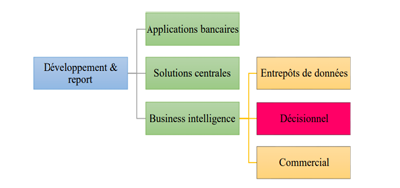

Figure 4 : Organigramme développement & report

Valeurs et missions :
La mission principale d’Eurafric Information est d’accompagner ses partenaires dans leur transformation digitale en leur proposant des solutions technologiques fiables, sécurisées et i
nnovantes. L’entreprise œuvre ainsi à répondre aux enjeux de performance, d’optimisation et de modernisation des systèmes d’information de ses clients.
Afin de satisfaire les différents besoins métiers et techniques de ses partenaires, EAI met à disposition plusieurs modèles de services flexibles, notamment :
- IaaS (Infrastructure as a Service) ;
- PaaS (Platform as a Service) ;
- SaaS (Software as a Service).
Pour garantir un haut niveau de qualité et de performance, l’entreprise s’appuie sur plusieurs atouts stratégiques, parmi lesquels :
- un Datacenter Tier III+ conforme aux standards internationaux ;
- une veille technologique continue permettant d’anticiper les évolutions du marché et les nouvelles tendances technologiques ;
- une politique de ressources humaines dynamique favorisant la formation continue, le développement des compétences et la promotion de l’innovation au sein des équipes.
L’ensemble de ces initiatives reflète les valeurs fondamentales portées par Eurafric Information, à savoir l’engagement, la transparence et l’innovation.

Figure 5 : Valeurs et missions

1.2.4 Prix et distinctions :

En 2024, Eurafric Information a ete certifiee pour la cinquieme annee consecutive par le prestigieux Top Employers Institute, obtenant le label Top Employer Maroc.
Cette distinction internationale vient recompenser !'engagement continu d'EAI et du groupe BANK OF AFRICA en faveur de:
- L'excellence des pratiques RH
- Le bien-etre des collaborateurs
- Le developpement des competences dans un environnement de travail stimulant et innovant

Figure 6 : Prix top employeur 2024

Présentation du projet :

1.3.1 Contexte du projet :
Dans un contexte bancaire marqué par une croissance importante des volumes de données et des exigences accrues en matière de fiabilité, de traçabilité et d’aide à la décision, la gestion des données liées aux activités Crédit et Garantie constitue un enjeu stratégique majeur. Ces données jouent un rôle essentiel dans le suivi des engagements, l’évaluation des risques ainsi que le pilotage des activités métiers.
Au sein d’Eurafric Information, l’exploitation des données Crédit et Garantie repose actuellement sur des systèmes hétérogènes et des traitements partiellement industrialisés. Cette situation engendre plusieurs contraintes techniques et organisationnelles limitant l’efficacité des processus Data existants.
Parmi les principales problématiques identifiées figurent :
- l’absence de standardisation des processus de développement Data, avec l’utilisation de scripts hétérogènes et l’absence d’un framework commun .
- Multiplication des sources de données sans existence d’une source de référence unique (Golden Source) .
- Difficultés de traçabilité des données dues à l’absence d’un mécanisme clair de Data Lineage .
- Problèmes de qualité des données, notamment la présence de doublons et d’incohérences .
- Manque d’industrialisation des traitements, avec des exécutions manuelles et une forte dépendance aux équipes techniques .
- l’absence d’une architecture Data unifiée basée sur une logique Médaillon (Bronze / Silver / Gold).
Face à ces limitations, il devient nécessaire de mettre en place une plateforme DATA moderne, capable de centraliser, transformer et exploiter efficacement les données tout en garantissant leur qualité, leur cohérence et leur gouvernance.

1.3.2 Problématique :
La diversité des sources de données, le manque de standardisation des traitements ainsi que l’absence d’une architecture Data centralisée rendent difficile l’exploitation fiable et efficace des données Crédit et Garantie.
Dans ce contexte, la problématique principale de ce projet consiste à répondre à la question suivante :
Comment concevoir et mettre en œuvre une plateforme Data basée sur l’écosystème Hadoop permettant d’industrialiser, standardiser et gouverner les traitements de données Crédit & Garantie tout en garantissant la qualité, la traçabilité et la disponibilité des données pour les besoins métiers et décisionnels ?

1.3.3 Objectifs du projet :
L’objectif principal de ce projet est de mettre en place une plateforme Data standardisée et évolutive permettant d’améliorer la gestion et l’exploitation des données liées à l’activité Crédit & Garantie.
Plus précisément, le projet vise à :
- Structurer les données selon une architecture Médaillon organisée en couches Bronze, Silver et Gold.
- Standardiser les Framework et les pratiques de développement Data.
- Industrialiser les pipelines de données couvrant les phases d’ingestion, de transformation et d’exposition.
- Mettre en place des mécanismes robustes de gouvernance et de traçabilité des données.
- Produire des indicateurs fiables et cohérents destinés au pilotage de l’activité Crédit & Garantie.
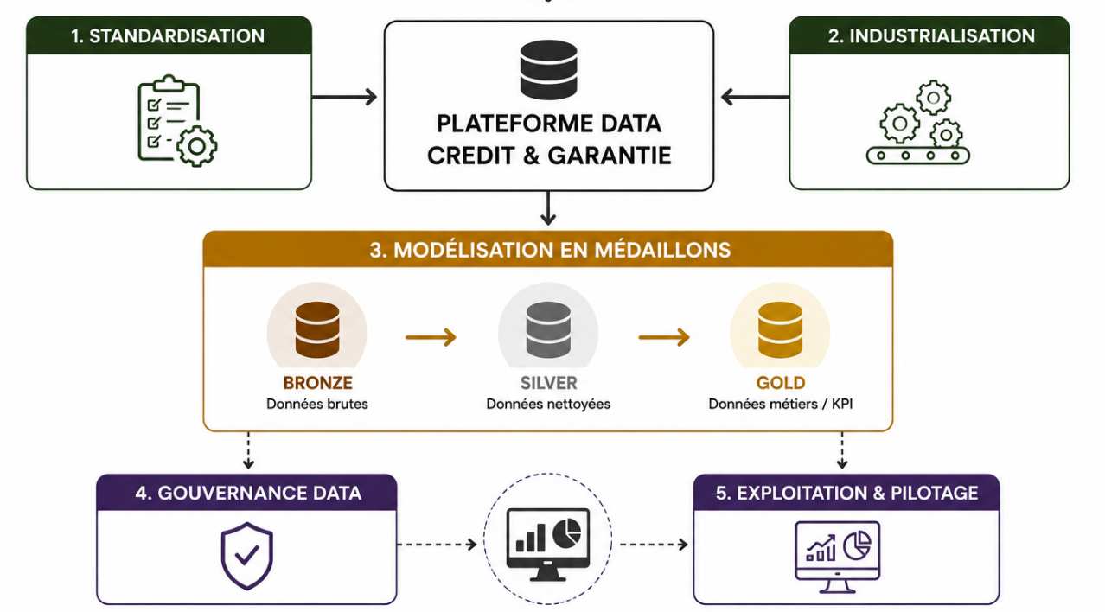
- Faciliter l’exploitation analytique et la visualisation des données à travers des tableaux de bord décisionnels.
Figure 7: Vue globale du projet

1.3.4 Bénéfices attendus :
La mise en œuvre de cette plateforme Data permettra d’apporter plusieurs améliorations significatives, notamment :
- Meilleure fiabilité des données grâce à l’amélioration de leur qualité, de leur cohérence et de leur unicité.
- Réduction des traitements manuels et des tâches répétitives.
- Accélération des développements et des traitements Data.
- Amélioration du time-to-market (TTM) des tableaux de bord et des reportings.
- Traçabilité complète des flux et transformations de données grâce au Data Lineage.
- Support décisionnel avancé pour les équipes métiers et les équipes Risques .

1.4 Conduite du projet :

1.4.1 Méthode de développement :

SCRUM est une méthode agile dédiée à la gestion de projet . Cette méthode de gestion, ou plutôt ce Framework de management de projet a pour objectif d’améliorer 10 Chapitre 1 : Contexte Général du Projet la productivité de son équipe dans lequel des équipes plurifonctionnelles réalisent des produits de manière itérative et incrémentale. SCRUM structure le développement en cycles de travail appelés Sprints
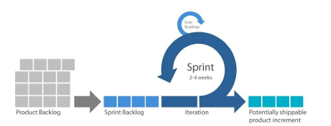
Figure 8 : Framwork SCRUM

Conclusion Générale et Perspectives
Références
(gras centré caractères 24 Times new roman)

[1] Nom des auteurs, « Titre du livre ou de l’article », Edition pour les livres, nom du journal pour les articles, année et date de parution, numéros des pages consultées,

[2] Nom des auteurs, « Titre du livre ou de l’article », Edition pour les livres, nom du journal pour les articles, année et date de parution, numéros des pages consultées,

[3] Titre, Lien, consulté le « pour les sites Internet » ,

Annexes

A.1

A.2

